CHỦ ĐỀ 4: TIẾP NỐI TRUYỀN THỐNG QUÊ HƯƠNG
TUẦN 15
SINH HOẠT LỚP
TIẾT 45: TRAO ĐỔI VỀ Ý NGHĨA CỦA HÀNH VI GIAO TIẾP, ỨNG XỬ CÓ VĂN HÓA KHI THAM GIA CÁC HOẠT ĐỘNG TRONG CỘNG ĐỒNG

l. MỤC TIÊU
1. Kiến thức
- HS biết được ý nghĩa của hành vi giao tiếp, ứng xử có văn hóa khi tham gia các hoạt động trong cộng đồng.
- HS thể hiện được những hành vi giao tiếp, ứng xử có văn hóa khi tham gia các hoạt động trong cộng đồng khi tham gia thực tế.
2. Năng lực
* Năng lực chung:
- Giải quyết được những nhiệm vụ học tập một cách độc lập, theo nhóm và thể hiện sự sáng tạo.
- Góp phần phát triển năng lực giao tiếp và hợp tác.
* Năng lực riêng:
- Năng lực ngôn ngữ
- Phát triển năng lực thiết lập và duy trì các mối quan hệ cộng đồng.
3. Phẩm chất
- Nhân ái: HS biết giúp đỡ người khác trong các hoạt động cộng đồng.
- Chăm chỉ: HS chăm chỉ trong việc học tập kĩ năng khi tham gia nhiệt tình các hoạt động cộng đồng.
II. THIẾT BỊ DẠY HỌC VÀ HỌC LIỆU
1. Giáo viên
- Tivi, máy tính.
- Nội dung kế hoạch dự định sẽ tổ chức.
- Trò chơi phù hợp với hoạt động mở đầu.
- Kết quả học tập, rèn luyện của cả lớp trong tuần
- Những nội dung cần chuẩn bị cho tiết SHL tuần sau.
2. Học sinh
- SGK Hoạt động trải nghiệm, hướng nghiệp 7; Sách Bài tập Hoạt động trải nghiệm, hướng nghiệp 7 (nếu có).
- Những nội dung GV yêu cầu chuẩn bị trước.
III. TIẾN TRÌNH TỔ CHỨC HOẠT ĐỘNG
1. Hoạt động 1: Tổng kết công tác tuần và triển khai kế hoạch tuần mới
a. Mục tiêu:
- HS tổng kết, đánh giá được nhiệm vụ tuần qua và nắm bắt được nhiệm vụ tuần tiếp theo.
- GV nắm bắt thông tin, tình hình lớp để kịp thời nhắc nhở, định hướng.
b. Nội dung
- HS báo cáo tổng kết tổ, lớp với GV.
- Triển khai kế hoạch tuần mới.
c. Sản phẩm
- Bản báo cáo tổng kết tuần.
- Kế hoạch tuần tiếp theo.
d. Tổ chức thực hiện
- GV hướng dẫn HS tập trung báo cáo những thành tích và tiến bộ của các bạn. Những lỗi nhỏ của các bạn trong tổ/lớp đã được nhắc nhở ngay sau khi mắc lỗi thì không nhắc lại khi tổng kết.
- Tổ trưởng các tổ báo cáo tình hình của tổ trong tuần vừa qua.
- Ban cán sự lớp tổng hợp báo cáo GV các nội dung công việc của lớp đã hoàn thành, những điều còn tồn tại.
- GV nhận xét, đánh giá, chốt nội dung quan trọng.
+ Tuyên dương những HS tích cực, nhiệt tình và hoàn thành tốt nhiệm vụ.
+ Nhắc nhở chung những HS thực hiện chưa tốt nề nếp, học tập cần có sự cố gắng và khắc phục những hạn chế.
- HS có ý kiến đóng góp, phản biện về tình hình lớp trong tuần qua và kế hoạch tuần tới.
- GV triển khai tới HS các kế hoạch tuần tới của nhà trường, của Đội TNPT. Phân tích, nhắc nhở HS những nội dung công việc cần chuẩn bị.
- HS tiếp nhận thông tin để triển khai thực hiện trong tuần mới.
2. Hoạt động 2: Khởi động
a. Mục tiêu:
- Tạo tâm thế hứng thú cho học sinh khi vào giờ sinh hoạt lớp
b. Nội dung
- GV cho HS chơi trò chơi khởi động
c. Sản phẩm
- Thái độ của HS: vui vẻ, sôi nổi khi tham gia trò chơi.
d. Tổ chức thực hiện
- GV tổ chức cho HS chơi trò chơi “Đặt tên cho ảnh”.
- GV sẽ chiếu lần lượt các hình ảnh về những hoạt động cộng đồng lên màn chiếu.
- HS chia làm 2 đội. Đội nào đặt được tên cho hình ảnh thì giơ tay để được quyền trả lời. Đội nào trả lời đúng sẽ được 10 điểm. Đội nào nhiều điểm hơn thì giành chiến thắng.
- Bộ hình ảnh:
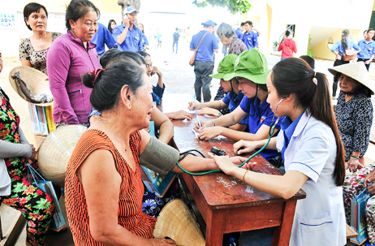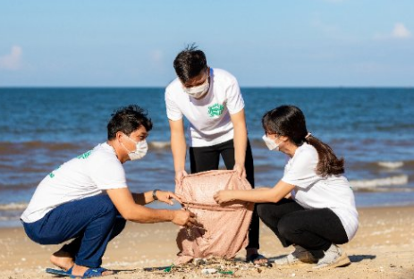
Khám bệnh miễn phí Làm sạch bãi biển
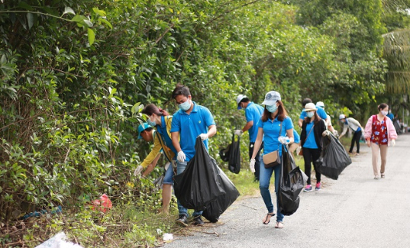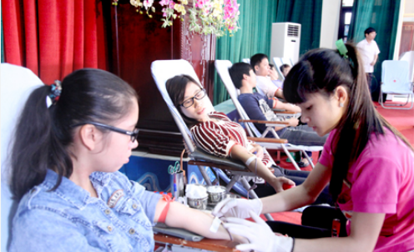
Thu gom xử lí rác Hiến máu nhân đạo
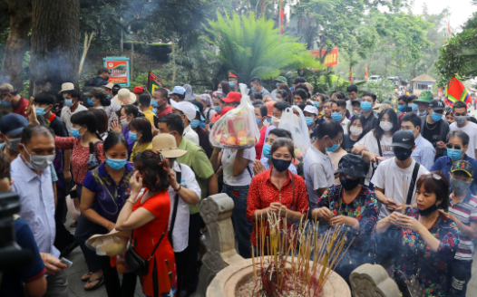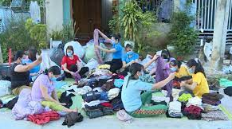
Lễ hội truyền thống Quyên góp quần áo cũ tặng người nghèo
- GV nhận xét hoạt động: Các em đã rất nhanh gọi tên được các hình ảnh. Như các em thấy, những hình ảnh vừa rồi là một trong rất nhiều các hoạt động cộng đồng mà chúng ta và mọi người có thể tham gia. Vậy khi tham gia các hoạt động đó, chúng ta cần phải có những hành vi giao tiếp, ứng xử như thế nào cho phù hợp và văn hóa. Hôm nay chúng ta sẽ cùng nhau chia sẻ những điều đó!
3. Hoạt động 3: Sinh hoạt theo chủ đề “Trao đổi về ý nghĩa của hành vi giao tiếp, ứng xử có văn hóa khi tham gia các hoạt động trong cộng đồng”.
a. Mục tiêu
- HS biết được ý nghĩa của hành vi giao tiếp, ứng xử có văn hóa khi tham gia các hoạt động trong cộng đồng.
- HS thể hiện được những hành vi giao tiếp, ứng xử có văn hóa khi tham gia các hoạt động trong cộng đồng khi tham gia thực tế.
b. Nội dung
- HS hoạt động nhóm, hoàn thành yêu cầu GV đưa ra.
c. Sản phẩm
- HS hoàn thành tốt các nhiệm vụ học tập.
d. Tổ chức thực hiện
HOẠT ĐỘNG CỦA GV – HS | DỰ KIẾN SẢN PHẨM
Bước 1: GV chuyển giao nhiệm vụ học tập  - GV tổ chức cho HS hoạt động nhóm và trả lời các câu hỏi dưới đây:  + Những hành vi giao tiếp, ứng xử nào là có văn hóa trong các hoạt động cộng đồng?  + Những hành vi giao tiếp, ứng xử chưa phù hợp trong các hoạt động cộng đồng mà các em nên tránh?  + Khi bản thân tham gia các hoạt động cộng đồng và có những hành vi giao tiếp, ứng xử có văn hóa thì sẽ mang lại ý nghĩa gì?  Bước 2: HS thực hiện nhiệm vụ học tập  - HS hoạt động nhóm, thảo luận và trả lời câu hỏi của GV.  - GV hỗ trợ, quan sát HS trong quá trình hoạt động nhóm.  Bước 3: Báo cáo kết quả hoạt động và thảo luận  - GV mời đại diện các nhóm thực hành báo cáo trước lớp  - HS các nhóm khác chú ý lắng nghe, đặt câu hỏi (nếu có)  Bước 4: Đánh giá kết quả, thực hiện nhiệm vụ học tập  - GV cùng HS phân tích câu trả lời của các nhóm.  - GV chốt ý đúng. | * Gợi ý các câu trả lời:  - Những hành vi giao tiếp, ứng xử có văn hóa trong các hoạt động cộng đồng:  + Luôn thể hiện thái độ vui vẻ, nhiệt tình, có kỉ luật trong suốt quá trình tham gia hoạt động.  + Luôn đúng giờ. Không giờ cao su, không tới trễ.  + Đọc kĩ những hướng dẫn, quy định của ban tổ chức trước khi tham gia hoạt động.  + Tích cực, nhiệt tình khi tham gia các hoạt động.  + Giúp đỡ và hợp tác tốt với mọi người trong các hoạt động.  + Trang phục phù hợp hoặc theo quy định. Ví dụ: khi tham gia các lễ hội văn hóa, đền chùa, nên tránh mặc váy ngắn, hở hang…  - Những hành vi giao tiếp, ứng xử chưa phù hợp trong các hoạt động cộng đồng mà các em nên tránh:  + Mặc trang phục không phù hợp.  + Giờ cao su, đi trễ.  + Không đem theo đủ dụng cụ, đồ dùng cần thiết đã được phân công.  + Không hợp tác với mọi người trong các hoạt động  + Thái độ không nhiệt tình, không tự giác.  + Thiếu ý thức và kỷ luật.  - HS nêu ý nghĩa mà bản thân cảm nhận được khi tham gia các hoạt động cộng đồng và có những hành vi giao tiếp, ứng xử có văn hóa:  + Được mọi người quý mến  + Tạo tính cách tốt cho bản thân  ….
4. Hoạt động 4: Tổng kết, đánh giá, giao nhiệm vụ
a. Mục tiêu
- Tổng kết những điểm nổi bật qua buổi sinh hoạt.
b. Nội dung
- GV nhận xét các hoạt động trong chủ đề:
+ Tuyên dương những em HS nhiệt tình trong hoạt động nhóm.
+ Nhắc nhở những bạn còn chưa tập trung khi các nhóm thảo luận và báo cáo.
c. Sản phẩm
- Kết quả thực hiện buổi sinh hoạt
- HS hiểu được ý nghĩa của hành vi giao tiếp, ứng xử có văn hóa khi tham gia các hoạt động trong cộng đồng.
d. Tổ chức thực hiện
- GVCN kết luận về những thông điệp cần ghi nhớ trong chủ đề đã sinh hoạt.
- Nhận xét về tiết SHL.
- Biểu dương khen ngợi những HS tích cực.
- Nhắc nhở công việc cần thực hiện cho tuần tiếp theo:
+ Thuyết trình ý tưởng xây dựng câu lạc bộ bảo tồn, phát huy các truyền thống tự hào ở địa phương. Đánh giá chủ đề 4.
———»«———

